Erstellung eines Buffl Accounts:

https://www.buffl.co/#!/home/new

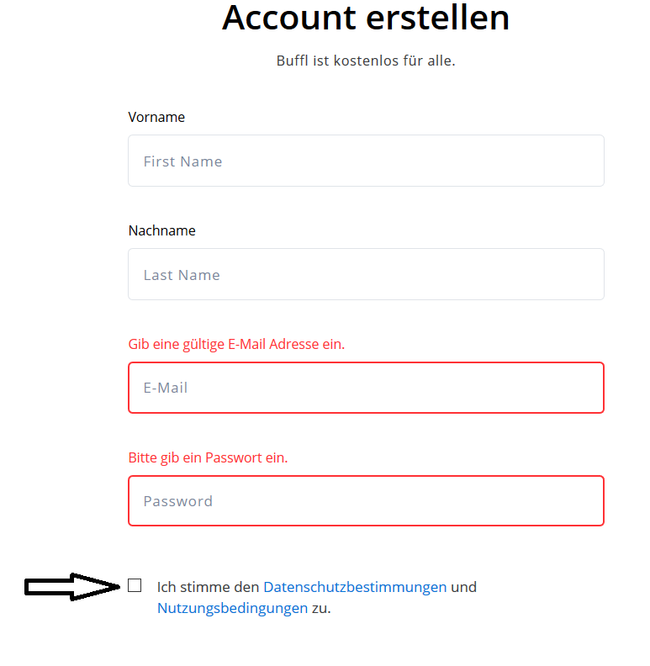
Erstellen Sie sich einen Account, um auf die fertigen Karteikarten zugreifen zu können.
Tragen Sie hierfür zunächst ihren Vornamen, dann den Nachnamen und eine gültige Mailadresse ein. Wählen Sie ein Passwort, was Sie behalten können oder kennen und stimmen Sie den Datenschutzbestimmungen zu, indem Sie ein Häkchen setzen.

